Rendu Stage InfoLabs
Table des matières
Objectif de stage : 1
Plan du site : 2
Liste Des Routes : 3
Outils Utiliser : 3
REACT 3
Vite: 3
React-Router-Dom : 4
Tailwind: 4
est un framework CSS 4
Ngrok: 4
Bilan Des Semaines : 4
1ère semaine 4
2eme semaine 4
3eme semaine 4
4eme semaine 5
5eme semaine : 5

Objectif de stage :
Développer le front en react.js d’un logiciel interne permettant de centraliser et suivre : Les prospects et clients (particuliers et professionnels). La conversion d’un prospect en client. L’historique des interactions via une timeline. La facturation associée aux clients L’outil doit être fiable, sécurisé, évolutif et adapté à un usage professionnel.

Plan du site :
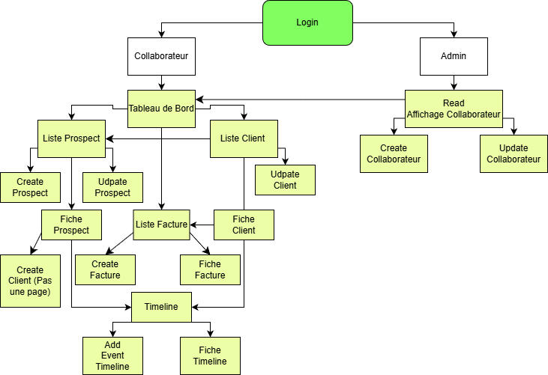

Liste Des Routes :
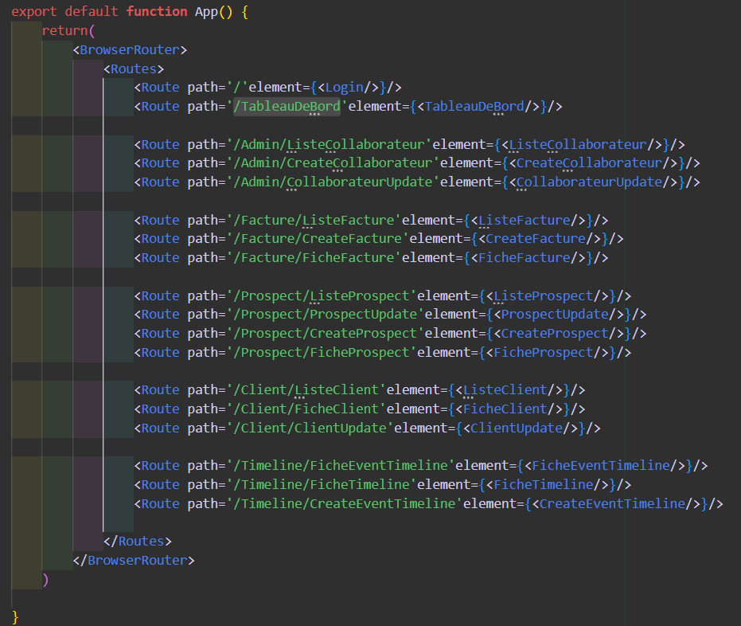

Outils Utiliser :
REACT :
React est une bibliothèque JavaScript open source utilisée pour créer des interfaces utilisateur dynamiques et performantes. Développée par Facebook, elle repose sur une architecture basée sur des composants réutilisables, ce qui facilite la création et la gestion d'applications web modernes.

Vite:
Rend le développement react plus simple notamment des projets qui démarre instantanément, les modifications dans le code se reflète dans les pages dans rechargement de page

React-Router-Dom :
Permet une navigation fluide et rapide entre les différentes pages
Sans recharger l'ensemble de l'application. En créant des routes

Tailwind:

est un framework CSS
Ngrok: il crée un tunnel sécurisé entre un serveur public et votre machine locale.
Redirigeant le trafic vers un port spécifique sur notre ordinateur. Cela permet de partager un site web ou une API en développement dans el cadre de notre projet

Bilan Des Semaines :
1ère semaine : apprentissage React , props ,renders , dom, test de petit code pour tester et apprendre le language

2eme semaine : test Formulaire et Tableau partager en component

3eme semaine : Finir le tableau de bord/partie Admin / production d'un rendu écrit / creation d’un dossier tools pour crée des composent pour limiter la répétition de code/ création d’un Mapper pour avoir de meilleur nom pour les labels des formulaires et apprentissage des routeurs avec la librairie router react

4eme semaine : Ajout Composant pour générer les pages D’affichages d’un élément, Ajout composant Pour Envoyer et réceptionner des requetés
5eme semaine : mise à jour de certaine pages et connexion front et back / utilisation de local Storage pour les roles et le token après le login de l’application

Structure du projet :
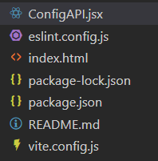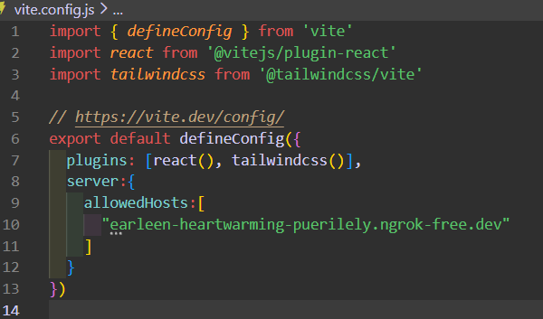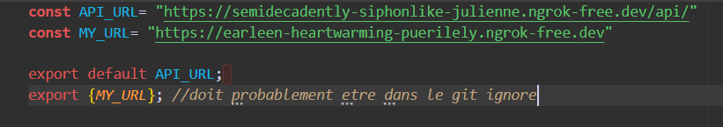
-Vite Config qui contient React / Tailwind CSS comme plugin de mon projet ainsi que l’adresse ngrok de mon projet en tant qu’host autoriser

-Config API contient l’url du front et l’url du back
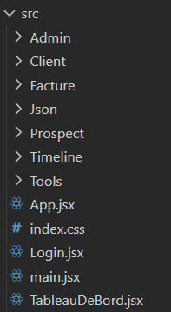
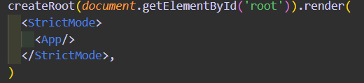

- Main crée la route et charge App qui contiens toutes les routes du Projet

- Chaque type de Pages liée à une bd différente a son propre dossier

- Main crée la route et charge App qui contiens toutes les routes du Projet
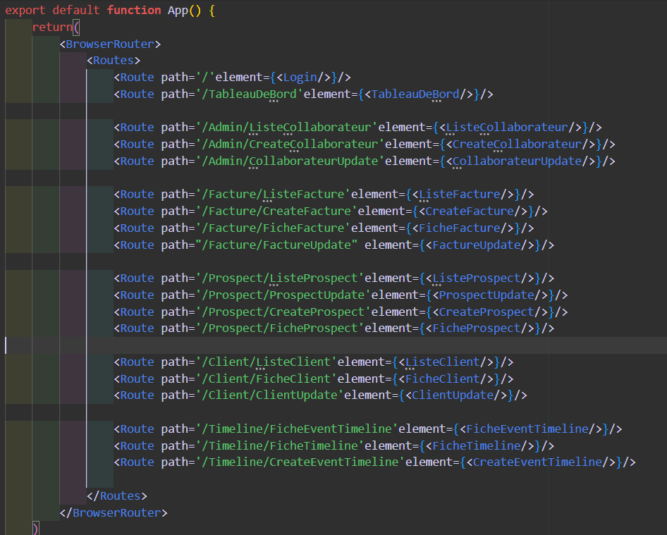
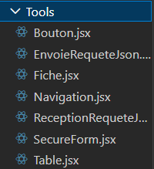
-Tools contient tous les composant permettant de Factoriser du code
-SecureForm contient le code pour générer un formulaire
-Table Contient le code pour générer des tableaux
-Fiche contient le code pour générer la fiche d’un élément
-navigation contient la nav barre du projet

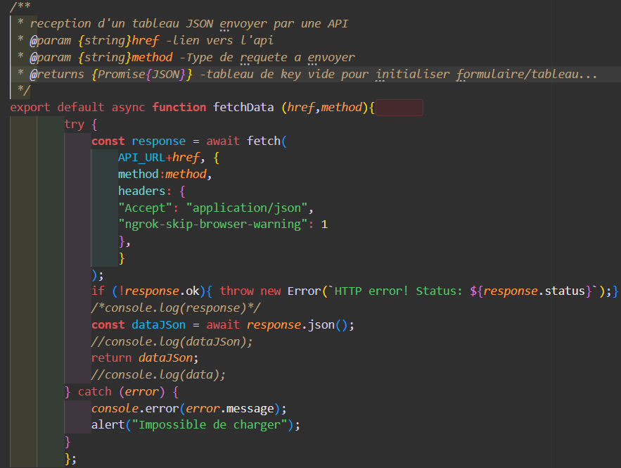
-Réception de requête JSON réceptionne la requête Json du back et transmet un tableau pour générer les différentes pages du projet

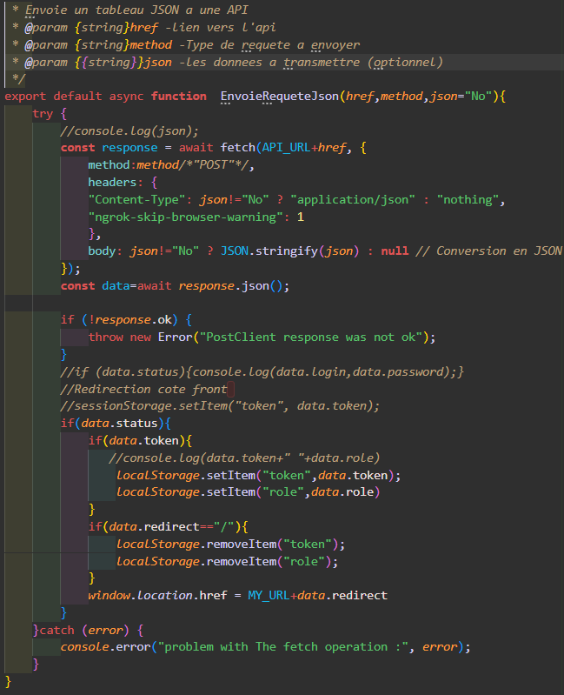
- Envoie requête Json
Envoie des messages au back pouvant contenir optionnellement des données

